Индивидуальная профилактика гриппа, ОРВИ,
в том числе коронавирусной инфекции COVID-19
ПРАВИЛО 1. МОЕМ РУКИ
Мойте руки с мылом после посещения любых общественных мест, транспорта, прикосновений

- дверным ручкам, деньгам, оргтехнике, перед едой и приготовлением пищи.

При отсутствии доступа к воде и мылу необходимо использовать дезинфицирующие средства или одноразовые влажные салфетки.

Не прикасайтесь к лицу и глазам немытыми руками. Не пользуйтесь общими полотенцами.

ПРАВИЛО 2. СОБЛЮДАЕМ ГИГИЕНУ РАБОЧЕГО МЕСТА И ПОМЕЩЕНИЙ
Убедитесь, что Ваше рабочее место гигиенично.

Для удаления вирусов с поверхности столов, стульев, дверных ручек, гаджетов, клавиатуры, мониторов, портфелей, сумок дезинфицируйте их, используя бытовые моющие средства (например, мыльный раствор).

Часто проветривайте помещения на работе и дома, проводите влажную уборку.

ПРАВИЛО 3. СОБЛЮДАЕМ ОБЩУЮ ГИГИЕНУ.
Ежедневно принимайте душ, мойте волосы. Отдавайте предпочтение гладким прическам (распущенные волосы, часто контактируя с лицом, увеличивают риск инфицирования).

В течение дня 3-4 раза промывайте проточной водой лицо и носовые проходы. Ограничьте приветственные рукопожатия, поцелуи и объятия.

На работе принимайте пищу только в специально отведенных местах.

ПРАВИЛО 4. ЗАЩИЩАЕМ ОРГАНЫ ДЫХАНИЯ С ПОМОЩЬЮ МЕДИЦИНСКОЙ МАСКИ.
Медицинские маски используются при посещении мест массового скопления людей, поездках

- общественном транспорте, при уходе за больными и при общении с лицами с острыми респираторными вирусными инфекциями.

Чтобы обезопасить себя от заражения, важно правильно носить маску:
- маска должна тщательно закрепляться, плотно закрывать рот и нос, не оставляя зазоров;
- влажную или отсыревшую маску следует сменить на новую;
- маски следует менять каждые 2 часа;
- при снятии старайтесь не касаться поверхностей маски руками;

- использованная маска должна утилизироваться в мусорный контейнер;
- не используйте вторично одноразовую маску.

В случае отсутствия одноразовой маски, ее можно сшить несколько в домашних условиях из 4 слоев марли.

При уходе за больным, после окончания контакта, маску следует немедленно снять и тщательно вымыть руки.

Не рекомендуется использование маски на открытом воздухе.

При чихании и кашле использованный тканевый носовой платок необходимо сразу менять, стирать ежедневно и проглаживать с обеих сторон. При возможности желательно использовать бумажные носовые платки.

ПРАВИЛО 5. ЧТО ДЕЛАЕМ ПРИ ПОЯВЛЕНИИ ПЕРВЫХ СИМПТОМОВ (высокая температура тела, озноб, головная боль, слабость, заложенность носа, кашель, затрудненное дыхание)

Ограничьте контакты.

Останьтесь дома и обратитесь в лечебное учреждение за медицинской помощью.

Используйте для еды и питья индивидуальную посуду и мойте ее индивидуальной губкой с моющими средствами.

ПРАВИЛО 6. ПРИ ВЫЕЗДАХ В КОМАНДИРОВКУ ИЛИ НА ОТДЫХ

Воздержитесь от поездок в зону риска по распространению вирусной инфекции, в том числе коронавирусной COVID-19.

В случае выезда информируйте работодателя о стране, которую планируете посетить и сроках.

В случае посещения страны зоны риска воздержитесь от контактов в течение 14 дней после возвращения.
ПРОФИЛАКТИКА – ЭТО ПРОСТО.

ДУМАЮ О СЕБЕ, ЗАБОЧУСЬ О БЛИЗКИХ,
Документ создан в электронной форме. № 03-54/2834 от 03.03.2020. Исполнитель: Хабибрахманова Л.Ф.
Страница 2 из 4. Страница создана: 03.03.2020 13:35


МИНИСТЕРСТВО ЗДРАВООХРАНЕНИЯ

РЕСПУБЛИКИ ТАТАРСТАН

www.minzdrav. tatarstan.ru
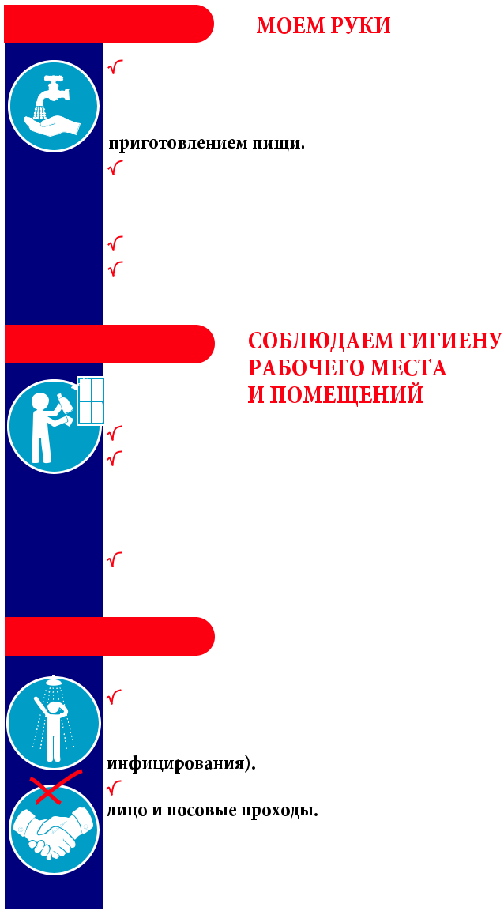

ИНДИВИДУАЛЬНАЯ ПРОФИЛАКТИКА ГРИППА,ОРВИ,

В ТОМ ЧИСЛЕ КОРОНАВИРУСНОЙ ИНФЕКЦИИ COVID-19

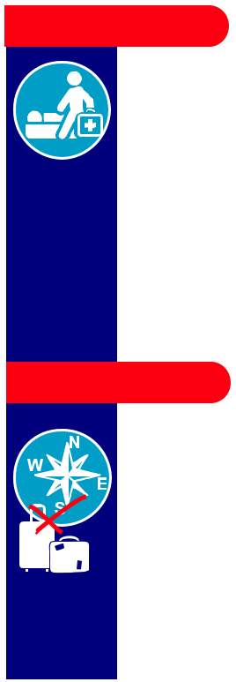

СОБЛЮДАЕМ

ОБЩУЮ ГИГИЕНУ
ПРОФИЛАКТИКА – ЭТО ПРОСТО. ДУМАЮ О СЕБЕ, ЗАБОЧУСЬ О БЛИЗКИХ

ЗАЩИЩАЕМ ОРГАНЫ

ДЫХАНИЯ С ПОМОЩЬЮ
МЕДИЦИНСКОЙ МАСКИ

Медицинские маски используются при посещении мест массового скопления людей, поездках в общественном транспорте, при уходе и общении с больными острыми респираторными вирусными инфекциями.

Чтобы обезопасить себя от заражения, важно правильно носить маску:

- маска должна тщательно закрепляться, плотно закрывать рот и нос, не оставляя зазоров;
- влажную или отсыревшую маску следует сменить на новую;

- маски следует менять каждые 2 часа;

- при снятии старайтесь не касаться поверхностей маски руками;

- использованная маска должна утилизироваться в мусорный контейнер;

- не используйте вторично одноразовую маску.

В случае отсутствия одноразовой маски, ее можно сшить в домашних условиях из 4 слоев марли.

При уходе за больным, после окончания контакта, маску следует немедленно снять и тщательно вымыть руки.

Не рекомендуется использование маски на открытом воздухе.

При чихании и кашле использованный тканевый носовой платок необходимо сразу менять, стирать ежедневно и проглаживать с обеих сторон. При возможности, желательно использовать бумажные носовые платки.

ЧТО ДЕЛАЕМ

ПРИ ПОЯВЛЕНИИ
ПЕРВЫХ СИМПТОМОВ

(высокая температура тела, озноб, головная боль, слабость, заложенность носа, кашель, затрудненное дыхание)

Ограничьте контакты.

Останьтесь дома и обратитесь в лечебное учреждение за медицинской помощью.

Используйте для еды и питья индивидуальную посуду

- мойте ее индивидуальной губкой с моющими средствами.
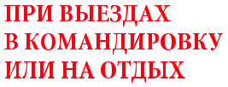

Воздержитесь от поездок в зону риска по распространению вирусной инфекции, в том числе коронавирусной COVID-19.
В случае выезда информируйте работодателя о стране, которую планируете посетить, и сроках.

В случае посещения страны зоны риска воздержитесь от контактов в течение 14 дней после возвращения

